Aufgaben (35 min; Zusammenarbeit in Kleingruppen):
- Identifizieren Sie in den folgenden Aufgaben aus einem schulischen Lehrwerk für das Fach Biologie die fachliche und die sprachliche Anforderung, z. B.:
„Nennen Sie die vier Abschnitte eines Neurons und deren Funktionen.“
Fachliche Anforderung: Aufbau und Funktionsweise von Neuronen nennen
Sprachliche Anforderung: Kenntnis des Operators „nennen“
A „Erläutern Sie den Begriff Evolution in eigenen Worten.“
Fachliche Anforderung: __________________________________________________________
Sprachliche Anforderung: __________________________________________________________
B „Erklären Sie, warum der weltweit stark steigende Konsum von Fleisch die Ernährungskrise einer wachsenden Weltbevölkerung verschärft.“
Fachliche Anforderung: __________________________________________________________
Sprachliche Anforderung: __________________________________________________________
C „Beurteilen Sie die Aussage: Der Mensch ist ein nackter Affe.“
Fachliche Anforderung: __________________________________________________________
Sprachliche Anforderung: __________________________________________________________
D „Vergleichen Sie die unspezifische mit der adaptiven Immunabwehr.“
Fachliche Anforderung: __________________________________________________________
Sprachliche Anforderung: __________________________________________________________
E „Bakterien sind im Verlauf der Evolution klein geblieben. Begründen Sie das.“
Fachliche Anforderung: __________________________________________________________
Sprachliche Anforderung: __________________________________________________________
F „Beschreiben Sie die Veränderung des Myosinkopfs unter Berücksichtigung der Energie.“
Fachliche Anforderung: __________________________________________________________
Sprachliche Anforderung: __________________________________________________________

- Teillernziele definieren
- Sammeln Sie zu den in Aufgabe 1 identifizierten Operatoren sprachliche Mittel, welche die Schüler/innen benötigen, um die damit verbundenen Textsorten umzusetzen, z. B.:
Sprachliche Mittel zum Operator zusammenfassen:
Zusammengefasst bedeutet das …
Alles in allem wird deutlich, dass …
Als Ergebnis lässt sich festhalten, dass …
etc.
Dabei können Sie sich an der untenstehenden Tabelle aus dem Niedersächsischen Kerncurriculum für Naturwissenschaften orientieren, in der die Operatoren genauer beschrieben werden:
Operator | Beschreibung
begründen | Sachverhalte auf Regeln und Gesetzmäßigkeiten bzw. kausale Beziehungen von Ursachen und Wirkung zurückführen
beschreiben | Strukturen, Sachverhalte oder Zusammenhänge strukturiert und fachsprachlich richtig mit eigenen Worten wiedergeben
beurteilen/  Stellung nehmen | zu einem Sachverhalt ein selbstständiges Urteil unter Verwendung von Fachwissen und Fachmethoden formulieren und begründen
erklären | einen Sachverhalt nachvollziehbar und verständlich zum Ausdruck bringen mit Bezug auf Regeln, Gesetzmäßigkeiten und Ursachen
erläutern | einen Sachverhalt durch zusätzliche Informationen veranschaulichen und verständlich machen
vergleichen | Gemeinsamkeiten, Ähnlichkeiten und Unterschiede feststellen
Quelle: Niedersächsisches Kultusministerium (2017). Kerncurriculum für das Gymnasium. Gymnasiale Oberstufe. Biologie, S. 41-42. Zugriff am 26.02.2022 https://cuvo.nibis.de/cuvo.php?p=download&upload=20
- Besprechen Sie anschließend in Ihrer Gruppe, zu welchen Operatoren Ihnen auf Anhieb viele sprachliche Mittel eingefallen sind und welche Operatoren größere Schwierigkeiten bereitet haben. Welche Schlüsse ziehen Sie aus dieser Erfahrung für Ihren Unterricht?
- Wählen Sie einen Operator aus und entwickeln Sie gemeinsam verschiedene Möglichkeiten, die dazugehörigen sprachlichen Mittel im Unterricht (A) zu vermitteln und (B) zu üben. Würden Sie in der Sekundarstufe I anders vorgehen als in der Sekundarstufe II?
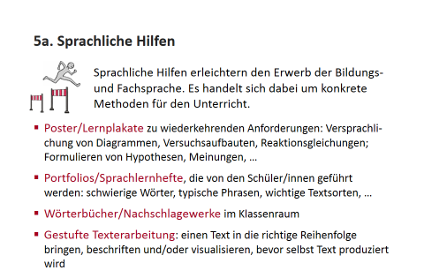
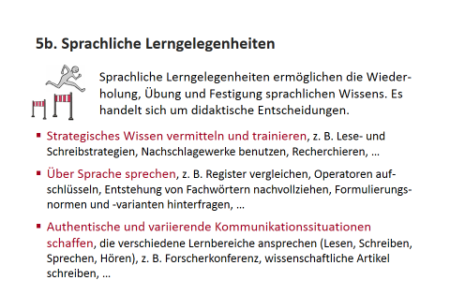
- Haben Sie in Ihrem Studium schon Situationen erlebt, in denen Ihnen die Sprache des Fachs Schwierigkeiten bereitet hat? Was hätte Ihnen in den jeweiligen Situationen geholfen? Diskutieren Sie mit Ihren Gruppenmitgliedern und sammeln Sie dabei weitere Ideen, wie Ihre zukünftigen Schüler/innen bei der Rezeption (Lesen/Zuhören) und bei der Produktion (Schreiben/Sprechen) sprachlich gefördert werden können.

Markl, J. (2010). Markl Biologie. Oberstufe. Stuttgart: Ernst Klett Verlag, S. 381.
Ebd., S. 261 (Thema: Evolution).
Ebd., S. 349 (Thema: Ökologie).
Ebd., S. 297 (Thema: Evolution).
Ebd., S. 235 (Thema: Genetik).
Ebd., S. 39 (Thema: Zellen).
Ebd., S. 104 (Thema: Stoffwechsel).

